

Universidad de Sevilla

Grado en Ingeniería Informática – Ingeniería de Computadores
Seguridad en Sistemas Informáticos y en Internet

CONSULTORÍA 3 PARTE 1

Grupo 2

Alumnos: Silvia Castillo Ruiz, Amara Innocent Millán y Víctor Ramos Lara


Índice
Resumen ejecutivo 3
Metodología de comprobación 4
Análisis y resultados 4
Apartado a: Implementación/adaptación de un sistema (lado del Servidor) para dar soporte a TOTP 4
Apartado b: Prueba del entorno 7
Apartado c: Recomendaciones para el Hospital 7
Conclusiones 7
Infografía y recursos utilizados 7

Resumen ejecutivo
El presente informe detalla la consultoría realizada para el Hospital, cuyo objetivo principal ha sido fortalecer la seguridad en los accesos a sus sistemas mediante la implementación de un sistema de autenticación multifactor basado en el estándar TOTP (Time-based One-Time Password). Ante la detección de vulnerabilidades en el acceso de usuarios, consideramos que la integración de una capa adicional de autenticación resultaba necesaria para garantizar un entorno más seguro.
En primera instancia, desarrollamos y adaptamos un sistema en el lado del servidor que permitiera la generación y validación de códigos TOTP. Este sistema fue configurado para facilitar la creación de un nombre de cuenta, una clave compartida segura, así como la selección de parámetros clave como el algoritmo hash, la longitud del código generado y el intervalo temporal de validez del mismo. Se incorporó la generación automatizada de un código QR, indispensable para la configuración sencilla y eficaz de la aplicación FreeOTP en dispositivos móviles.
Durante la fase de pruebas, se verificó la correcta interacción entre el servidor y la app móvil, asegurando que códigos válidos fueran aceptados, que códigos expirados fueran rechazados y que la autenticación fallara en presencia de claves incorrectas. Asimismo, evaluamos la implementación de una ventana temporal de tolerancia que permite compensar posibles desfases en la sincronización de relojes entre los dispositivos.
Finalmente, presentamos un conjunto de recomendaciones fundamentadas para el Hospital, justificando las decisiones tomadas respecto a la generación de claves seguras, la selección de algoritmos, la longitud de códigos y los parámetros temporales, buscando un equilibrio óptimo entre seguridad y usabilidad. El informe adjunta evidencias, detalles técnicos, código fuente y resultados de las pruebas realizadas, ofreciendo una solución sólida, confiable y adaptable para mejorar la autenticación de los usuarios en la entidad hospitalaria.

Metodología de comprobación
Para la comprobación del sistema de autenticación multifactor basado en TOTP, realizamos un conjunto estructurado de pruebas para validar su correcto desempeño. Instalamos la aplicación FreeOTP en dispositivos móviles para generar los códigos temporales y configuramos los dispositivos mediante la lectura del código QR generado por el servidor.
En primer lugar, verificamos que los códigos generados por la app fueran aceptados correctamente por el sistema, asegurando la sincronización adecuada entre servidor y dispositivo. Posteriormente, realizamos pruebas que aseguraran la robustez del sistema, rechazando códigos expirados una vez transcurrido el tiempo de validez, así como códigos generados con secretos distintos a los compartidos. Durante estas pruebas, evaluamos la implementación de una ventana de tolerancia para manejar posibles desajustes temporales entre relojes, buscando un balance entre seguridad y usabilidad.
Los resultados obtenidos confirmaron la fiabilidad de la solución para distintos escenarios de validación, demostrando que el sistema filtra correctamente accesos no autorizados sin afectar la experiencia del usuario. Todo el proceso se documentó detalladamente para garantizar la replicabilidad y facilitar la futura auditoría del sistema por parte del Hospital.

Análisis y resultados

Apartado a: Implementación/adaptación de un sistema (lado del Servidor) para dar soporte a TOTP
Para mejorar la seguridad en los accesos al sistema del Hospital, hemos implementado un mecanismo de autenticación multifactor basado en TOTP (Time-based One-Time Password). Con este sistema, además de la contraseña habitual, el usuario debe proporcionar un código temporal generado en su dispositivo móvil mediante la aplicación FreeOTP. La solución que desarrollamos se centra en el lado del servidor, garantizando que pueda integrarse con facilidad en el sistema de login existente y permitiendo la configuración de parámetros clave, como el accountname, el algoritmo de hash, el número de dígitos del código y el periodo de tiempo.
El primer paso que realizamos fue la generación de la clave secreta compartida. Esta clave, codificada en Base32 y con un tamaño de 20 bytes (160 bits), asegura un nivel adecuado de entropía y protección frente a posibles ataques. Para garantizar su persistencia y poder reutilizarla en ejecuciones futuras, almacenamos la clave en un archivo denominado secret.json. De este modo, no es necesario generar un nuevo código QR ni reconfigurar la aplicación FreeOTP cada vez que se ejecuta el sistema, lo que facilita la continuidad del servicio y la consistencia de los códigos TOTP generados.
Una vez obtenida la clave secreta, construimos la URL con formato otpauth://, incorporando todos los parámetros necesarios para configurar la cuenta TOTP en FreeOTP. Estos parámetros incluyen:
- El nombre de la cuenta: “Security Team 2”
- El emisor: “Security Team 2”
- El algoritmo de hash: “SHA512”
- El número de dígitos: 6
- El periodo de validez de cada código: 30 segundos
A partir de esta URL generamos un código QR, guardado en el archivo totp_qr.png, que puede ser escaneado por el usuario con su dispositivo móvil. Este procedimiento asegura que FreeOTP registre correctamente la clave secreta y que los códigos generados sean consistentes con los que esperamos en el servidor.
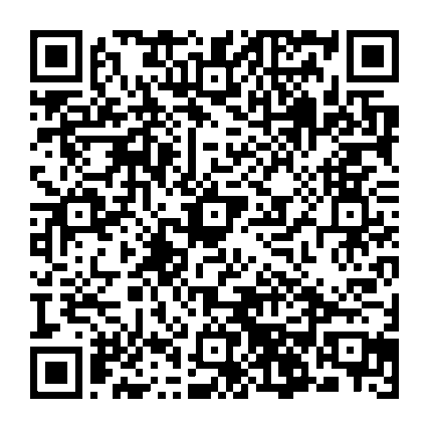
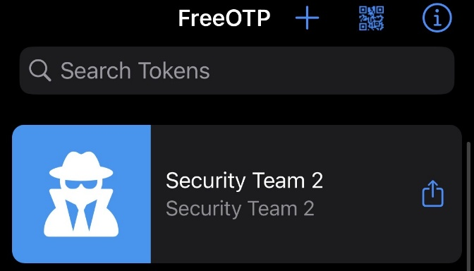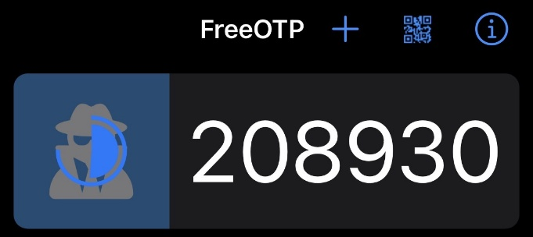
Para la verificación de los códigos generados por FreeOTP, implementamos una función que compara el código proporcionado por el usuario con los códigos esperados dentro de una ventana de tolerancia de 60 segundos. Esto permite compensar posibles desincronizaciones de reloj entre el dispositivo móvil y el servidor, asegurando que los códigos sean válidos dentro de un margen razonable. La función retorna verdadero si el código coincide con alguno de los esperados y falso en caso contrario, garantizando así que solo se otorgue acceso cuando se presente un código legítimo.
Finalmente, consideramos que la persistencia de la clave secreta es fundamental para la operatividad del sistema, ya que permite que FreeOTP continúe generando códigos válidos de forma continua sin necesidad de escanear nuevamente el QR. De esta manera, el usuario solo necesita realizar la configuración inicial una vez, y los códigos permanecen sincronizados mientras la secret no se modifique. Con esta implementación, hemos logrado desarrollar un mecanismo seguro y práctico de autenticación multifactor, cumpliendo con los requisitos solicitados por el Hospital y estableciendo una base robusta para futuras integraciones con sistemas de gestión de usuarios y servicios hospitalarios.
Para transformar el resumen HMAC en un código de N dígitos, seguimos el estándar RFC 4226 mediante truncamiento dinámico. Primero se calcula un offset a partir del último nibble del HMAC, se extraen cuatro bytes consecutivos y se convierten en un entero de 31 bits. Luego, este entero se reduce al número de dígitos deseado mediante la operación módulo: otp = code_int % (10 ** digits).
La parte del código que realiza este proceso es la siguiente:
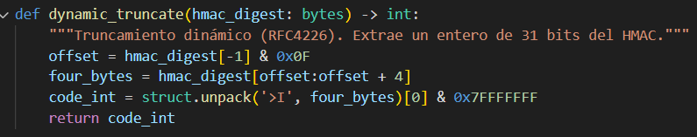
Esta transformación asegura que el HMAC se convierta correctamente en un código TOTP de longitud fija, listo para ser validado por la aplicación FreeOTP.

Apartado b: Prueba del entorno

Apartado c: Recomendaciones para el Hospital
La clave secreta utilizada en el sistema TOTP se genera mediante la función secrets.token_bytes(), la cual pertenece a la biblioteca estándar de Python y está diseñada específicamente para la generación de números aleatorios criptográficamente seguros.
Así garantizando que la clave no pueda ser predecida ni reproducida por un atacante.
Posteriormente, los bytes generados se codifican en formato Base32, cumpliendo con el estándar definido por RFC 4226 / RFC 6238, lo cual asegura compatibilidad con aplicaciones de autenticación como FreeOTP, Google Authenticator, Microsoft Authenticator, entre otras.
El tamaño de clave elegido es de 20 caracteres/bytes (160 bits). Este tamaño proporciona una cantidad de posibles combinaciones extremadamente grande, lo cual lo hace computacionalmente imposible de adivinar mediante ataques de fuerza bruta.
El estándar TOTP permite usar SHA1, SHA256 o SHA512, siendo este último el más seguro actualmente debido a su mayor longitud de salida (512 bits), lo que reduce la probabilidad de colisiones y su resistencia frente a ataques criptográficos conocidos. Por tanto, el uso de HMAC-SHA512 proporciona un alto nivel de integridad en el proceso de generación del código temporal.
El tamaño del código va a ser de 6 dígitos para facilitar la introducción manual del código en el tiempo establecido, añadiendo a la seguridad un temporizador en caso de fallar al momento de insertar el código obtenemos resistencia a los ataques de fuerza bruta, que tratan de generar todas las combinaciones de números posibles dentro del tiempo límite de 30 segundos establecido.

Conclusiones

Infografía y recursos utilizados
- FreeOTP. (s.f.). FreeOTP Authenticator. Red Hat. Recuperado de https://fedorahosted.org/freeotp/
- qrcode Python library, Python Software Foundation, 2023. Disponible en: https://pypi.org/project/qrcode/
- OpenAI. (2023). ChatGPT [Modelo de lenguaje AI]. Recuperado de https://openai.com/chatgpt

